**Lab 3**

**الذباب المنزلي :**

**Order : Diptera**

**Family: muscidae**

**Genus: Musca domestica**

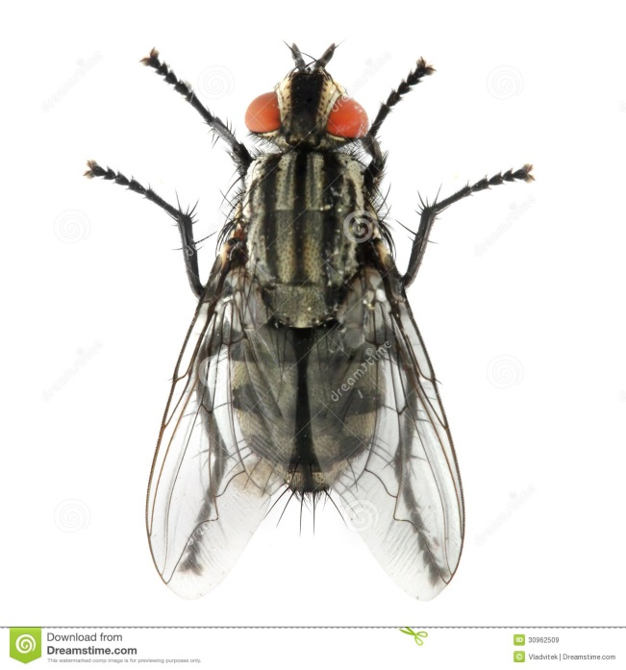

الذبابة المنزلية من الحشرات الكاملة الاستحالة اذ انها تمر بأدوار البيضة و اليرقة و العذراء ثم البالغة .

كما ان اليرقة تنسلخ مرتان و هي تضع البيوض مع بعضها في شقوق اكوام الزبالة و السماد العضوي , تضع الانثى الواحدة من 220-250 بيضة في المرة الواحدة و قد تضع 5-6 مرات في حياتها .

مما يعني ان الانثى الواحدة تضع بين 600 – 750 بيضة في مدة حياتها , يتوقف تفقس البيض على درجة الحرارة , لون البيض ابيض و طولها حوالي 2 ملم و شكلها متطاول و بيضوي و اسطواني و عليها درزان بينهما انخفاض و اخدود , و هو الجزء الذي ينشق و تخرج منه اليرقة عند الفقس .

يتصل هذان الدرزان من الناحية الامامية من البيضة تحتاج اليرقة من 4-2 ايام في درجة حرارة حوالي 20 -30 م ° لكي تنمو تكون اليرقة تحت سطح التربة.

يتغذى الذباب على المواد السائلة و الصلبة و في الغالب يمر الغذاء السائل مباشرا الى القناة الغذائية عن طريق فتحة صغيرة بين اجزاء الفم .

اما الغذاء الصلب كالسكر و الحلوى و الدم الجاف فان الذباب يفرز عليه لعابا كثيرا ليذيبه ثم يمتص السائل الناتج يتم الامتصاص عن طريق قناة الشفيه التي توصله الى قناة الغذاء و الذباب يتقيأ كثيرا و لا يعرف سبب ذلك ربما ليخلط الغذاء بكميات كبيرة من اللعاب .

كل الغذاء الذي يدخل الى الجوف يخزن اولا في الحوصلة و هي انتفاخ جانبي يتصل بالقناة الهضمية بانبوب ثم تتقيأ الحشرة هذا المخزون بشكل قطيرات صغيرة تمتصها الذبابة ثانية لكي تأخذها هذه المرة الى المعدة .

ان هذه الطريقة اهمية كبيرة في نقل مسببات الامراض , حيث يتغذى الذباب على المواد القذرة و النظيفة على حد السواء اي انه لا يميز بين القذارة و النظافة .

**الأهمية الطبية :**

ان الذباب المنزلي من اخطر الحشرات من الواجهة الطبية نظرا لانتشارها و ملازمتها للانسان و خصوصا في البيئات القذرة .

و هي عامل مهم في نقل بكتريا الامراض السارية و حويصلات و اكياس الحيوانات الطفيلية البدائية وحيدة الخلية و بيوض بعض الديدان الخيطية و حتى المفلطحة مثل الدودة الوحيدة.

كما ان الذباب يكون معيلا ثانويا او وسطيا لبعض الديدان التي تتطفل على الحيوانات .

تنقل الحشرة البالغة اعداد كبيرة من مسببات الامراض و هذه الامراض هي :

1. التيفوئيد و الباراتيفوئيد بانواعها من المياه الملوثة بالمواد البرازية و الاغذية الملوثة و الملابس الملوثة و قد تبقى البكتريا داخل جسم الذبابة لمدة طويلة .
2. مسببات الديزانتري مثل حويصلات اميبا الزحار و بكتريا الزحار قد يكون هنا القئ اهم من البراز .
3. مسببات الكوليرا.
4. مسببات التسمم الغذائي و الاسهال الصيفي عند الاطفال.
5. امراض العين مثل الرمد و الصديد و المسبب عدة انواع من البكتريا.
6. الحمى القدمية او الجمرة الخبيثة و المسبب بكتريا Bacillus anthracis
7. نقل بيوض بعض الديدان مثل الاسكارس و ذلك عن طريق ابتلاع البيضة .

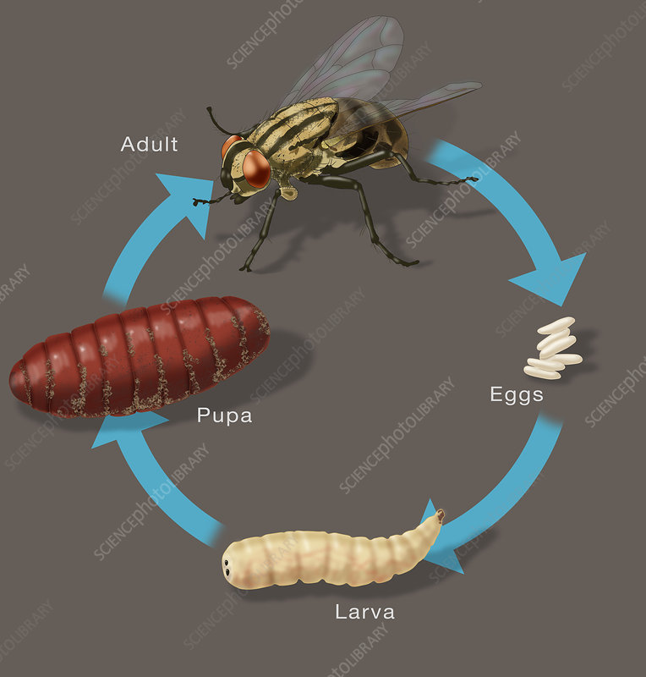

Life cycle of Musca domestica

